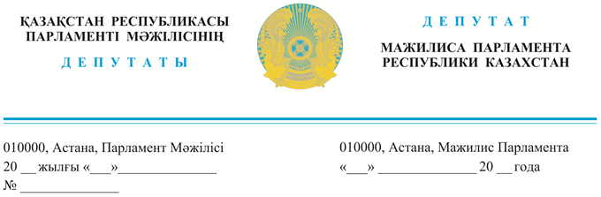

Қазақстан Республикасы Премьер-Министрдің орынбасары -
Еңбек және халықты әлеуметтік
қорғау министрі Т.Б. Дүйсеноваға

2023 жылғы 27 маусымда жарияланды

Депутаттық сауал
Құрметті Тамара Босымбекқызы!

Мемлекет басшысы Қасым-Жомарт Кемелұлы Тоқаев Ұлттық Құрылтайдың ІІ отырысында балалардың кітап оқуға құштарлығын ояту және «Балалар кітапханасы» жаңа бағдарламасын жүзеге асыруды тапсырды.
«AMANAT» партиясы фракциясы кітапханашылардың айлық жалақысын көтеру, әлеуметтік кепілдемелерін арттыруға байланысты Үкіметке бірнеше мәрте депутаттық сауалдар жолдады. Ол мәселелер қоғамда өте өзекті. Бүгінгі депутаттық сауал елімізде «Кітапхана ісі» мамандығын жетілдіруге және «Педагог-кітапханашы» мамандығына лицензия қарастырып, біліктілік санатын беру мәселесіне арналады.
Бастауыш сынып оқушыларының оқу сауаттылығының қалыптасу деңгейін бағалайтын PIRLS-2021 халықаралық зерттеуінде қазақстандық оқушылардың орташа нәтижесі 504 балды құрады. Бұл Сингапур, Гонконг оқушыларымен салыстырғанда 70 балға төмен. Мысалы, Сингапур (587), Ирландия (577) және Гонконг (573). Сауалнама нәтижелерінің талдауы көрсеткендей, 2021 жылы кітап оқуды өте жақсы көретін қазақстандық оқушылардың үлесі (53%) 2016 жылғы деректермен (71%) салыстырғанда 18%-ға төмен. Аталған нәтиже мектеп кітапханасының жұмыс мазмұнына жаңаша қарауға негіз болады. 7 мыңнан астам мектеп кітапханасында оқушыларымыздың білім көкжиегін кеңейтіп, мәдениет деңгейін үлес қосуы қажет. Себебі, бүгінгі таңда кітапханалар адамдар ақпарат іздейтін, білім алатын және дамытатын ақпараттық-білім беру орталығы. Ақпараттық қоғамда оқу сауаттылығы, сыни ойлау дағдыларын, ғылыми-жаратылыстану сауаттылығын және функционалды сауаттылығын дамыту үшін «Педагог-кітапханашы» мамандығын ашып, гранттар бөліп, кітапхана қызметінің мазмұнын трансформациялау қажет деп ойлаймыз.
«AMANAT» партиясы фракциясы келесі ұсыныстарды енгізеді.
Бірінші. Оқу-ағарту министрлігі «Педагог-кітапханашы» біліктілікті арттыру бағдарламасын әзірлеп, мектеп кітапханашыларының біліктілігін арттыру, аттестациядан өтуін жүзеге асырсын.
Екінші. Еңбек және халықты әлеуметтік қорғау министрлігі еңбек нарығындағы сараптамалық талдау негізінде кітапханашы мамандығына қажеттіліктерді болжап, осы мамандыққа гранттар бөлуге негіз болатын кітапханашы мамандығымен қамтамасыз етудің кешенді бағдарламасын әзірлесін.
Үшінші. Ғылым және жоғары білім министрлігі биылғы оқу жылына «Журналистика және ақпарат» бағытындағы мемлекеттік тапсырысты орындау бөлігінде «Кітапхана ісі» мамандығына мемлекеттік грантты 30% көбейтуді қарастырсын.

Құрметпен,
Қазақстан Республикасы
Парламенті Мәжілісінің депутаттары,
«AMANAT» партиясы
фракциясының мүшесі Ж. Сүлейменова

«Respublica» партиясы
фракциясының мүшесі Н. Тау

«Қазақстан Халық партиясы»
фракциясының мүшесі К. Сейтжан

Жалпыұлттық социал-
демократиялық партиясы
фракциясының мүшесі А. Сағандықова

Орындаған: Г. Сахова
тел: 74-68-41

